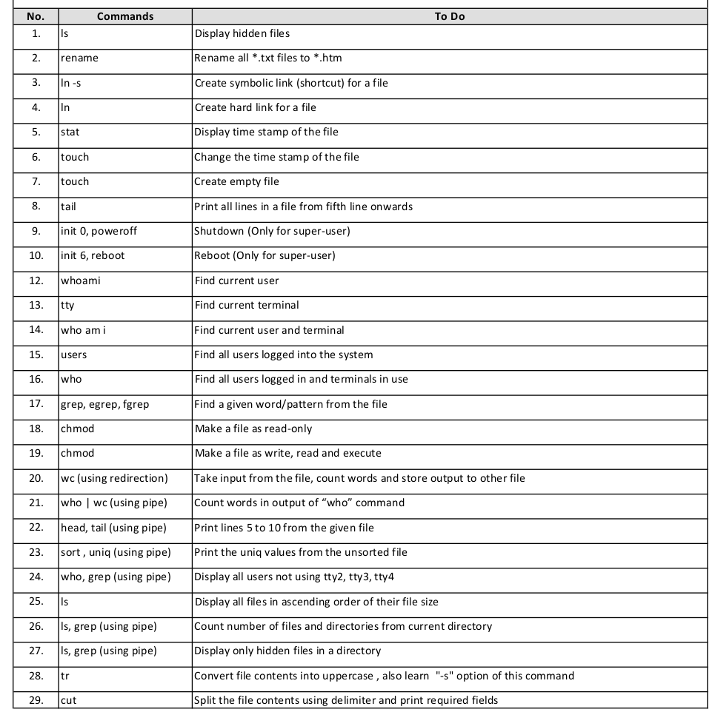

1.



2.

3.

4.

5.



6.

7.

8.

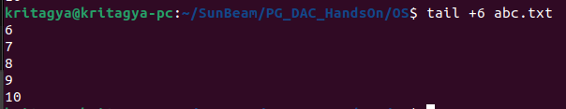

9.

10.

12.

13.

14.

15.

16.

17.



18.


19.



20.

21.



22.

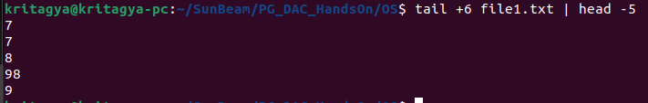

23.

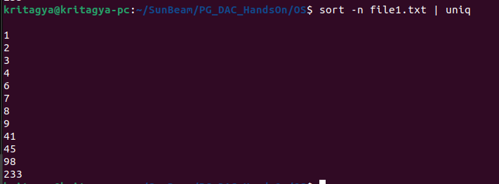

24.

25.

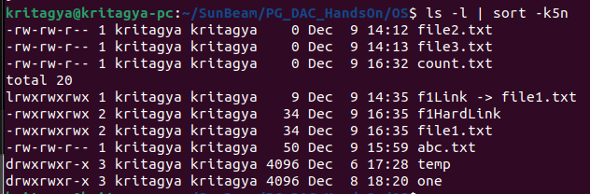

26.

27.

28.

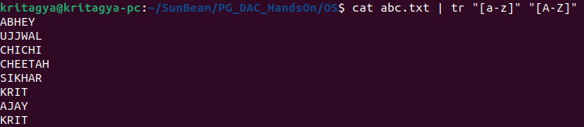

29.

